Katedra geotechniky Stavebnej fakulty Slovenskej technickej univerzity v Bratislave
Slovenská pobočka Medzinárodnej geosyntetickej spoločnosti (IGS SK)
Slovenská geosyntetická spoločnosť (SGS)
Slovenská komora stavebných inžinierov
Slovenská cestná spoločnosť

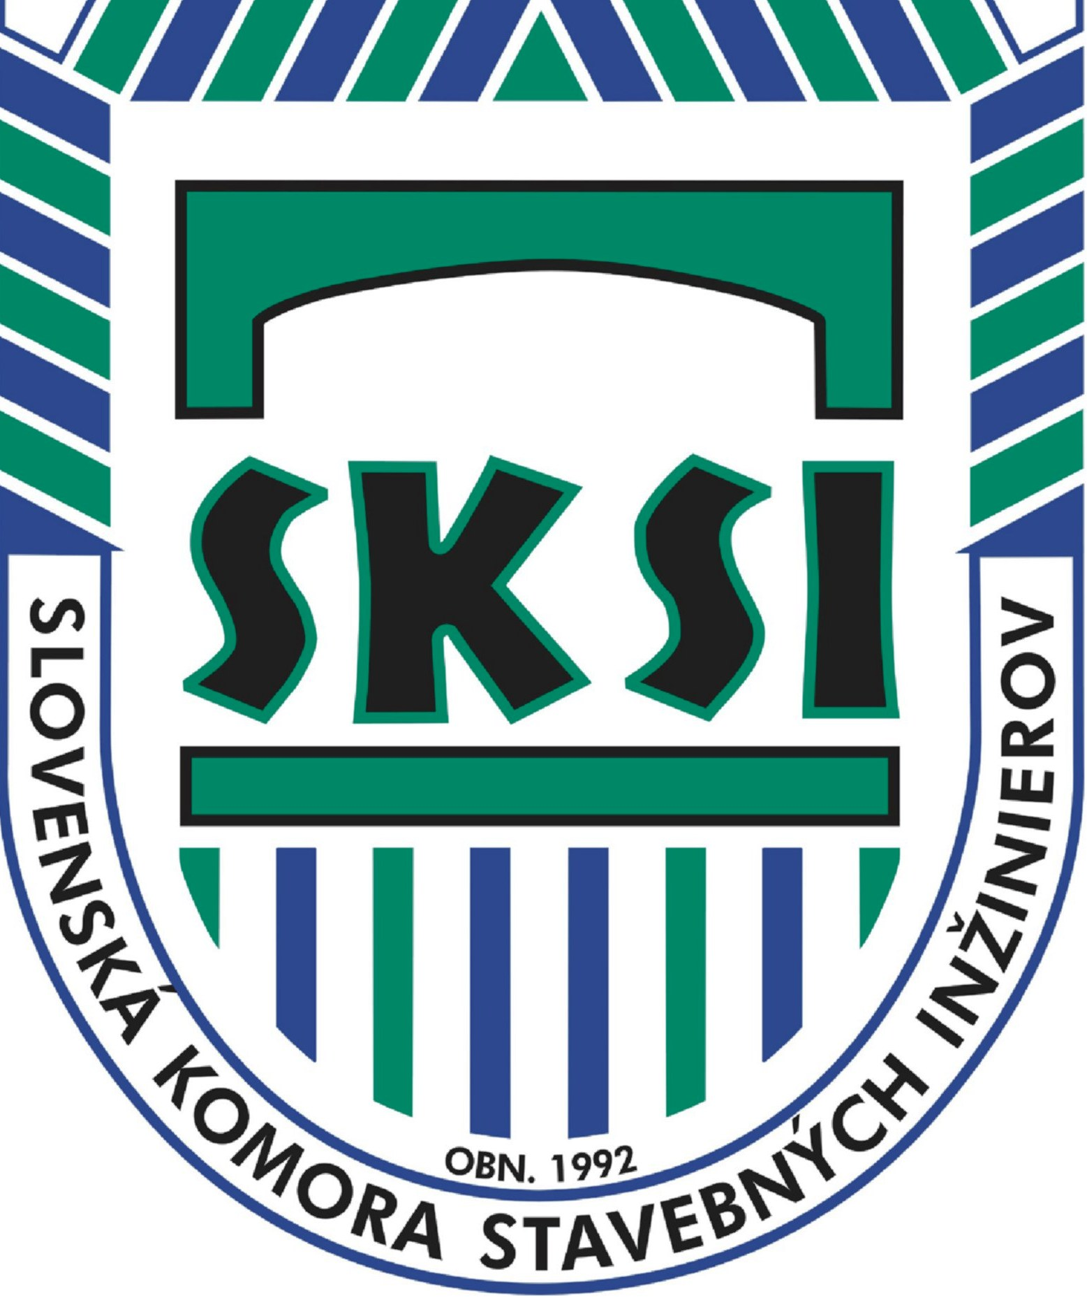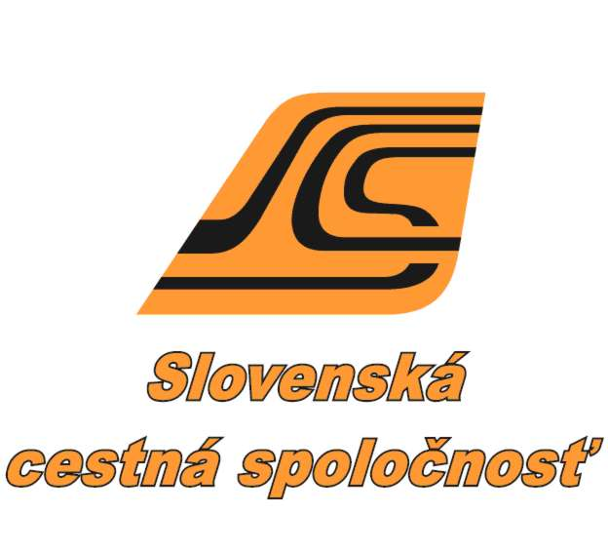

Vás pozývajú na seminár
GEOSYNTETIKA 2016

ktorý sa bude konať
9. marca 2016 o 9. hod. v priestoroch Stavebnej fakulty STU

Program:

1/ Prednáškový blok
2/ Blok otázok a odpovedí na aktuálne témy
3/ Blok prezentácií výrobcov

Harmonogram prípravy seminára

1. Zasielanie návrhov, podnetov a otázok do 2. bloku 17.02.2016
2. Odovzdanie prednášok do 1. bloku 23.02.2016
3. Odoslanie záväzných prihlášok účastníkov 26. 02.2016
4. Rokovanie seminára 09.03.2016

Organizačné zabezpečenie seminára

Prof. Ing. Peter Turček, PhD. predseda organizačného výboru, SvF STU
Ing. Radovan Baslík, CSc. predseda VV IGS SK a SGS
RNDr. Branislav Prelovský a Mgr. Ján Hasenovič – členovia VV IGS SK a SGS
Ing. Ján Tomko predseda sekcie DSMIUP SKSI
Ing. Ján Šedivý, CSc. predseda Slovenskej cestnej spoločnosti

Poznámka: Workshop je zaradený do systému celoživotného vzdelávania pre autorizovaných stavebných inžinierov v odbore inžinierske stavby.

Adresa pre informácie a korešpondenciu
Prof. Ing. Peter Turček, PhD. a Ing. Monika Súľovská, PhD. Katedra geotechniky SvF STU, Radlinského 11, 810 05 Bratislava, Slovenská republika,
Tel: +421-2-59274665
E-mail: peter.turcek@stuba.sk; monika.sulovska@stuba.sk

